Informe problema 4 protege
Creación de las 4 subclases del caso en pestaña Entities/clasess
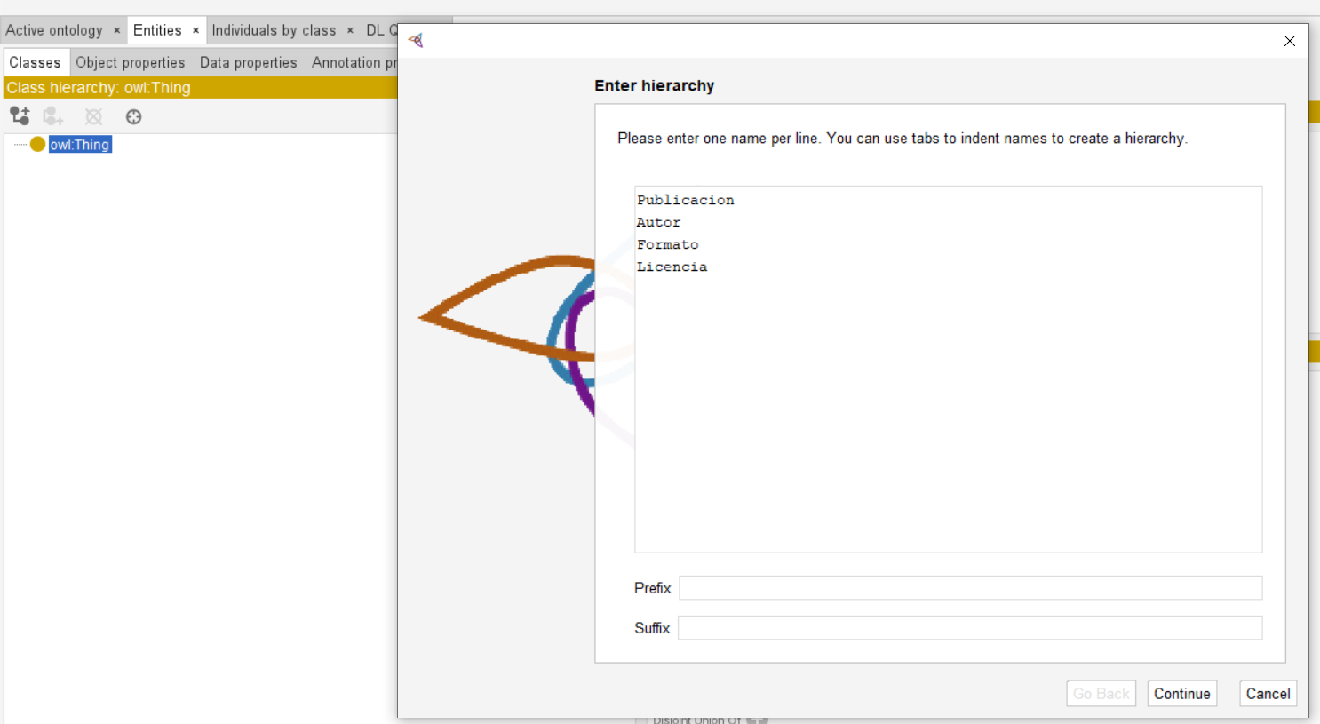
Evidencia de las subclases
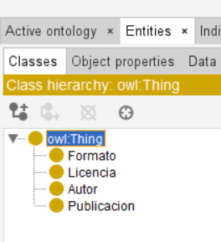
Creación de las subclases de Publicacion, Licencia y publicaciónDigital para terminar de conformar la jerarquía de clases
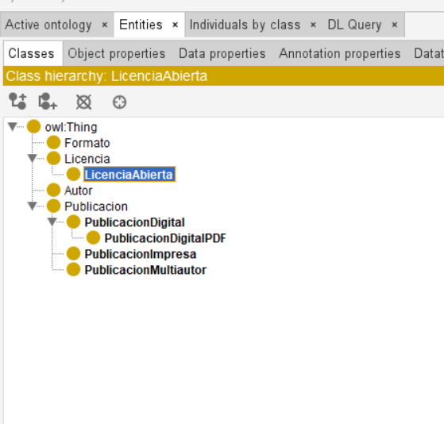
Configuración de la disjunción en PublicacionDigital
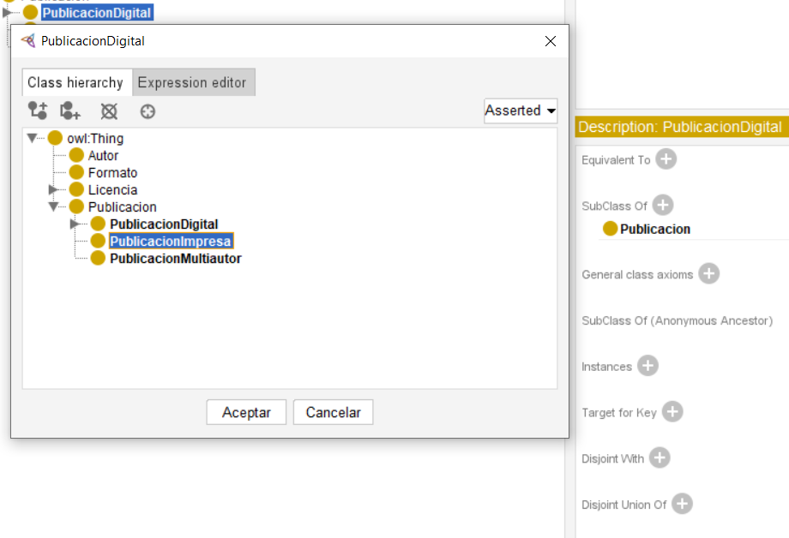
Creación de las propiedades en pestañas object properties y data properties:
Nos situamos en la pestaña Entities/object properties
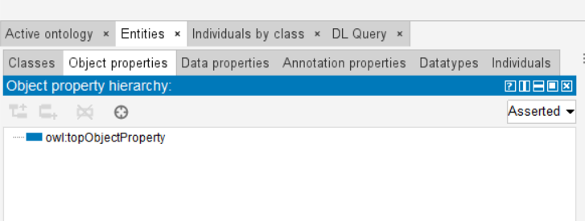
Y creamos 3 propiedades donde posteriormente pasaremos a configurar el dominio y rango
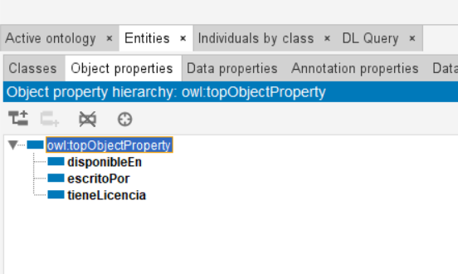
Mostrando la configuración de dominio y rango
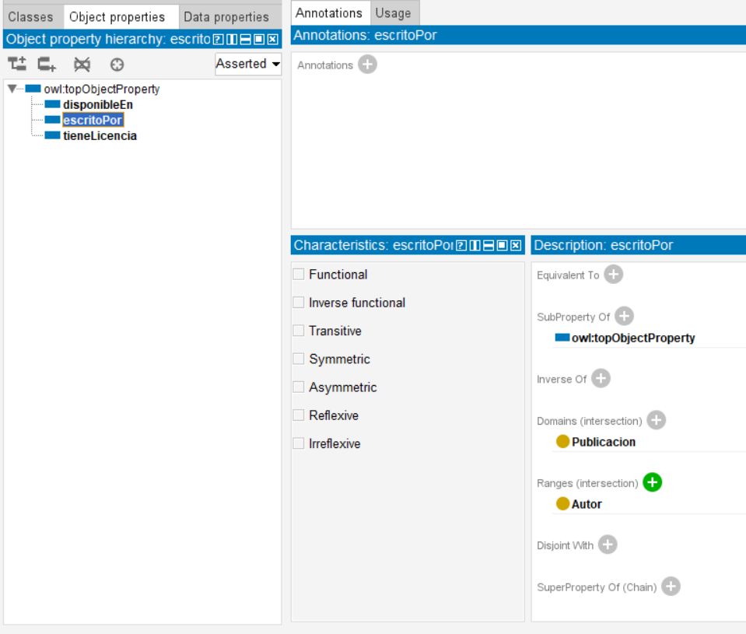
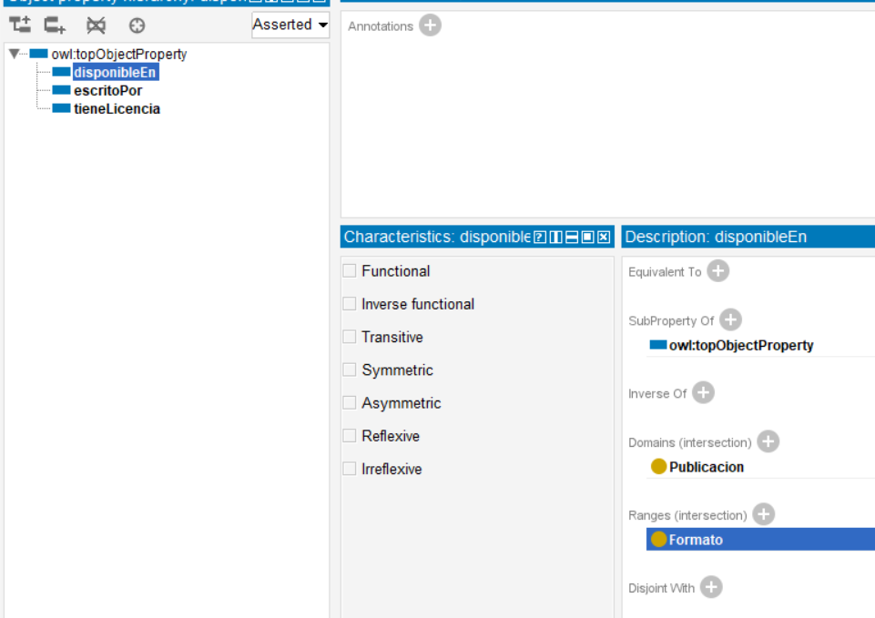
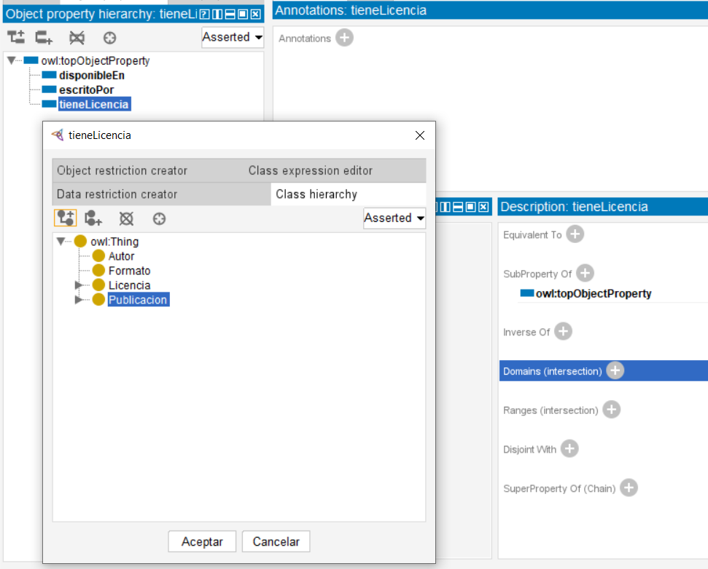
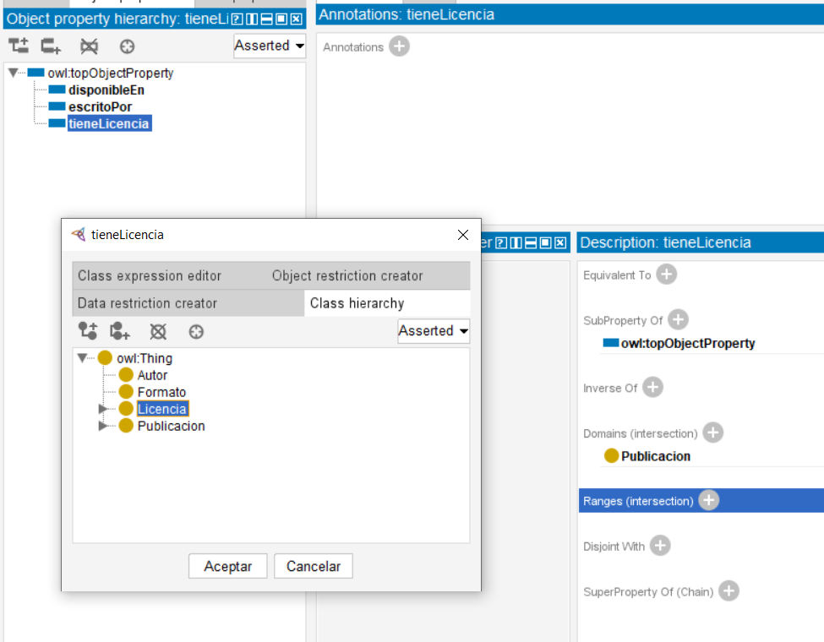
Ahora en Data properties
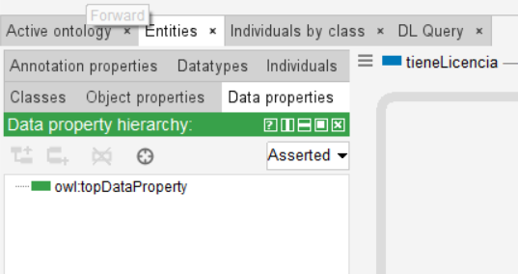
Creamos la propiedad titulo configurando su dominio y rango
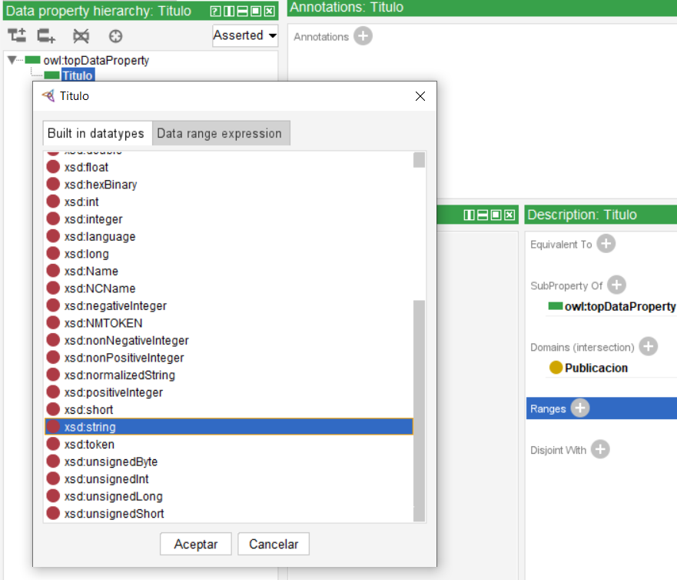
Seguidamente iremos a la pestaña Individuals by class para crear los individuos de apoyo y diferenciarlos
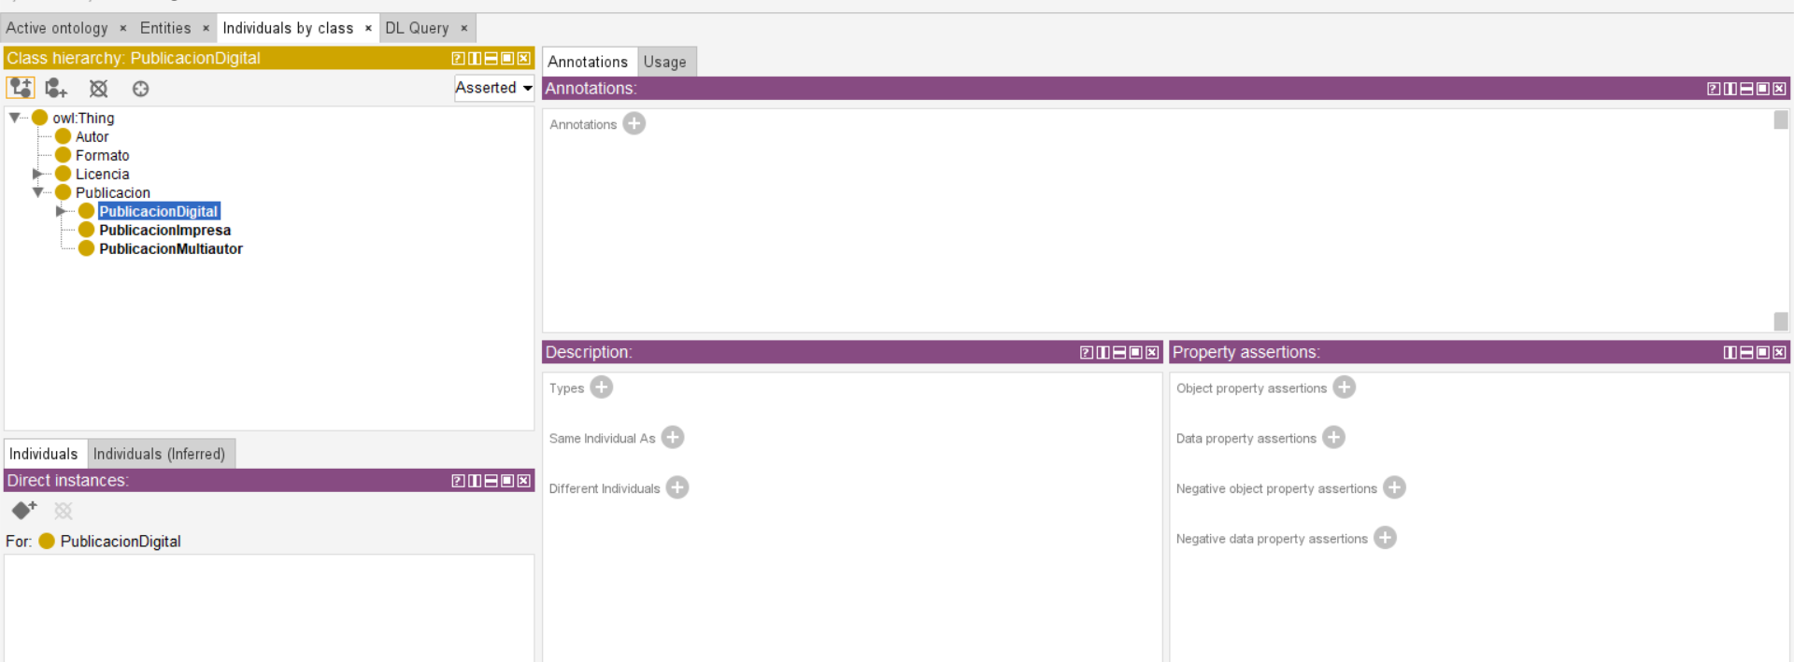
Iniciando con la creación de 3 individuos para la subclase Formato, la creación es presionando el rombo gris con un + arriba a la derecha

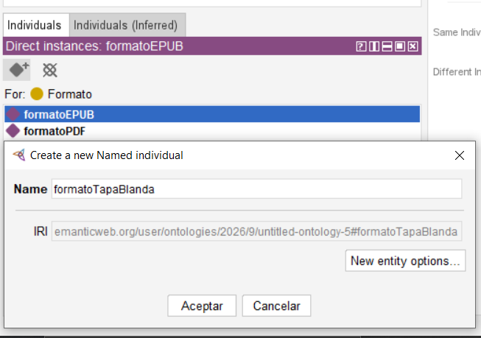
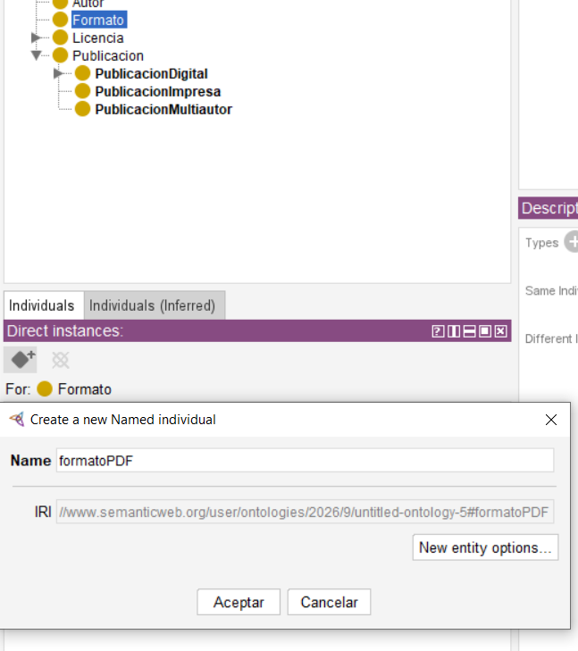
Lo mismo para Licencia
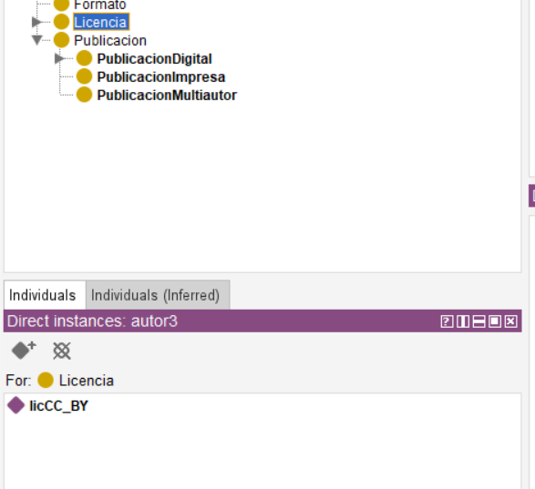
Y para Autor con sus 3 autores y marcando en este punto una diferenciación
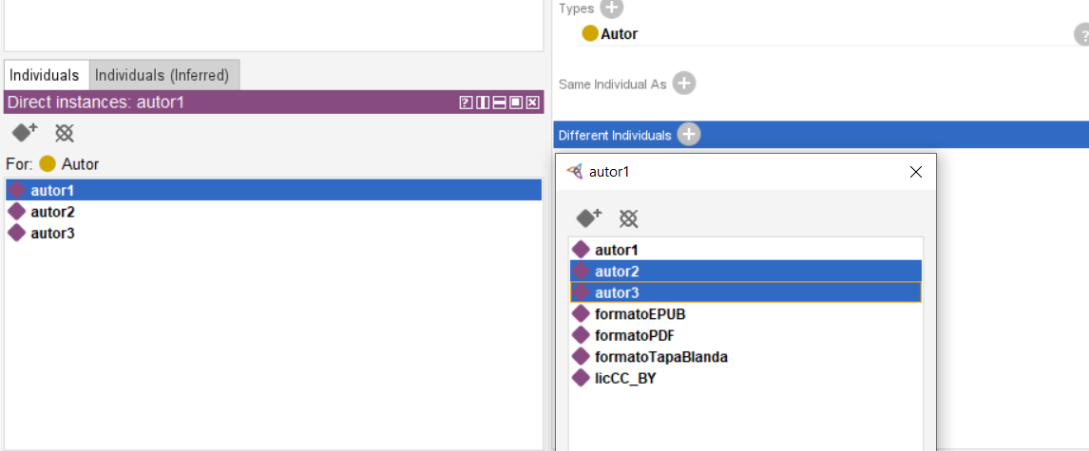

Pasamos a configurar las reglas lógicas de equivalencia [Equivalent to] para PublicacionMultiautor y PublicacionDigitalPDF
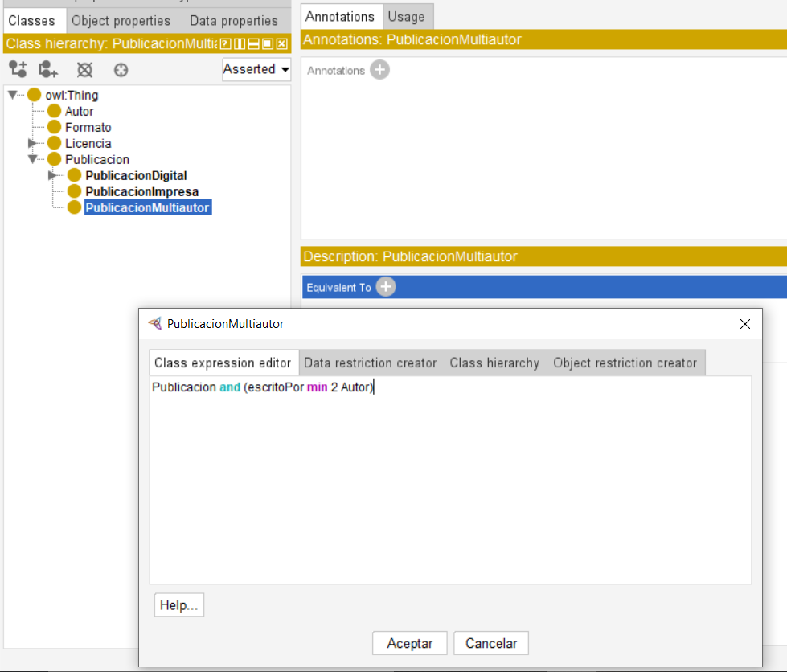
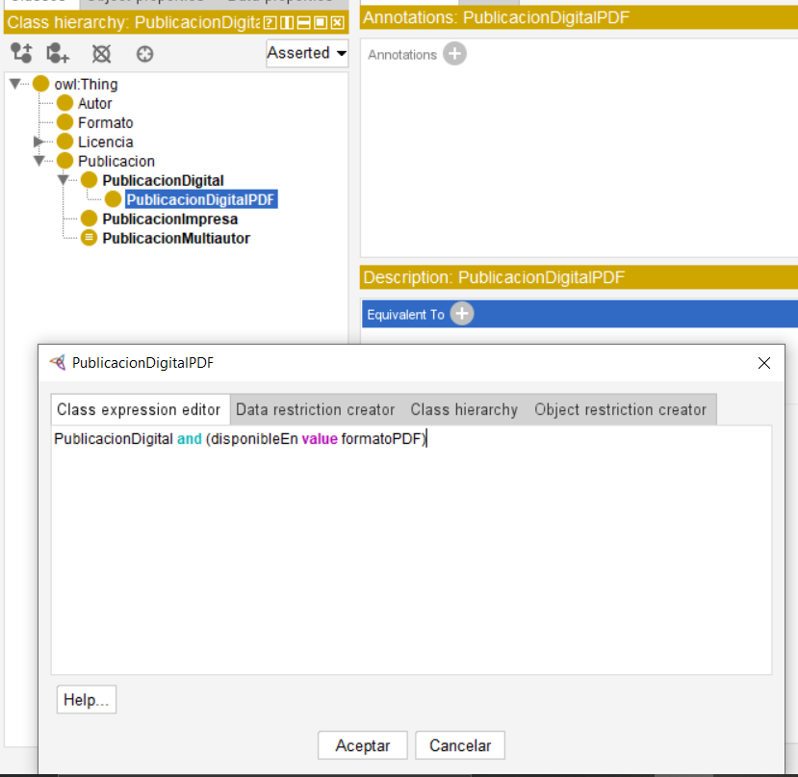
Continuamos con las publicaciones de prueba
pub1_TesisIA
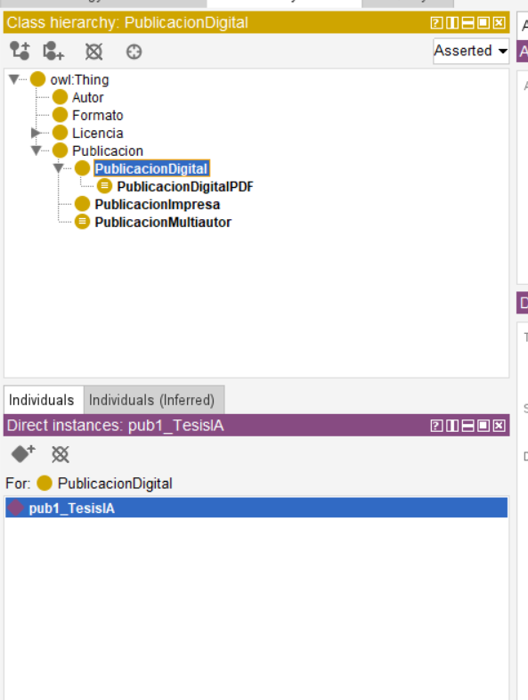
Y asignamos las relaciones [Object property assertions] y título [Data property assertions]
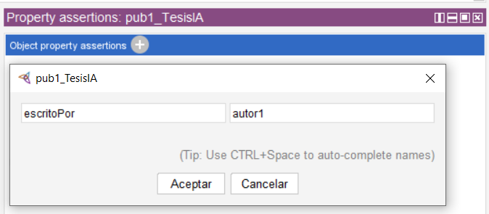
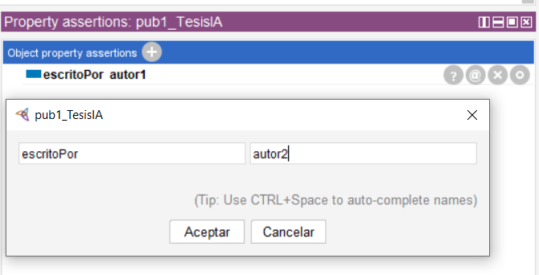
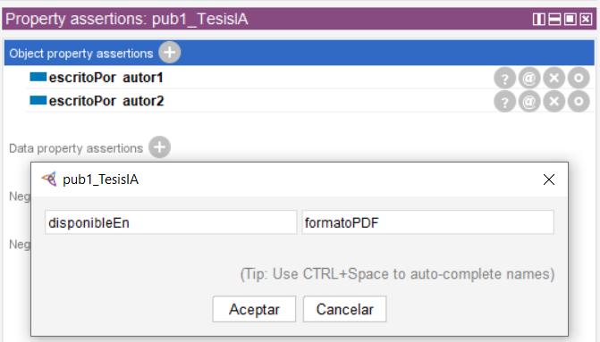
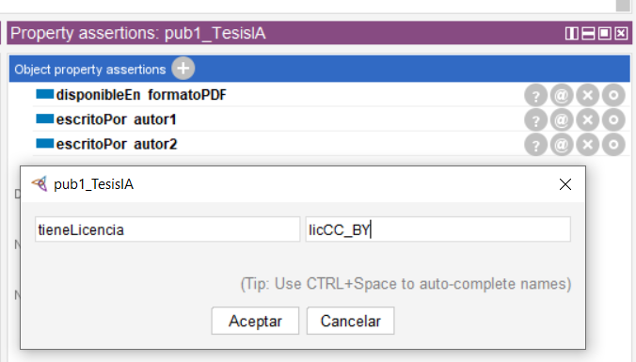
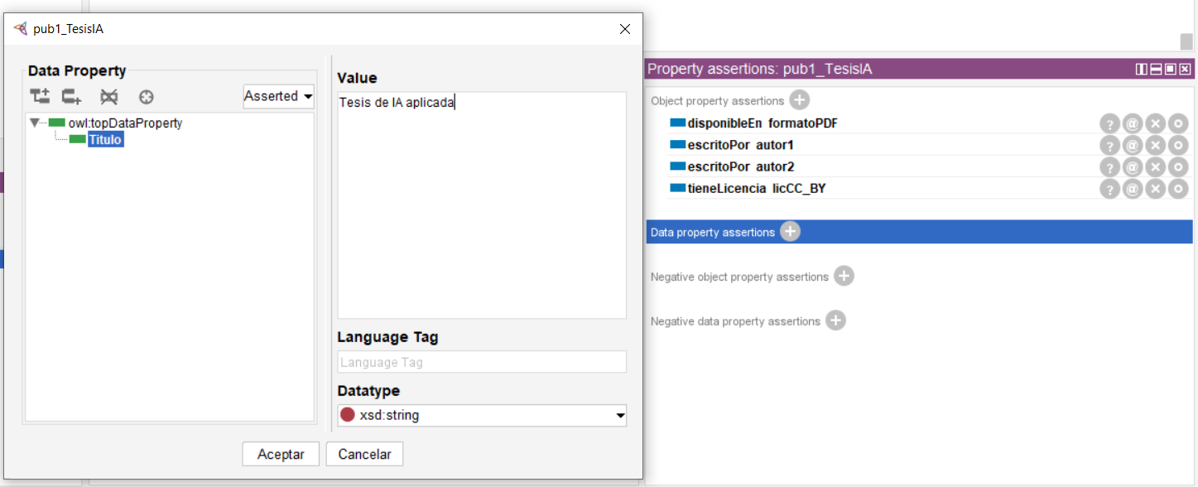

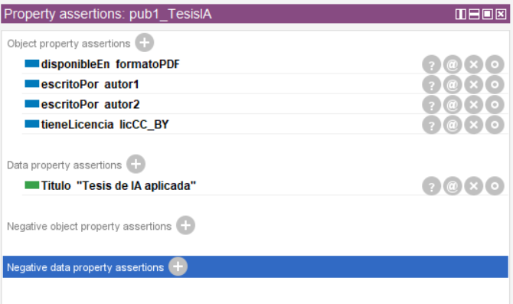 Una vez finalizado probamos la ejecución en el modelo Hermit
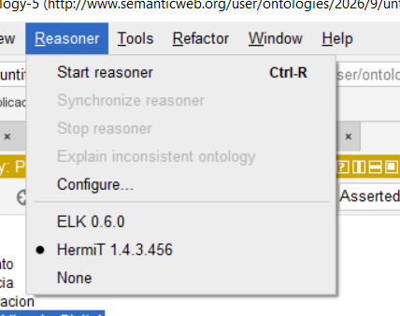
Inciso c
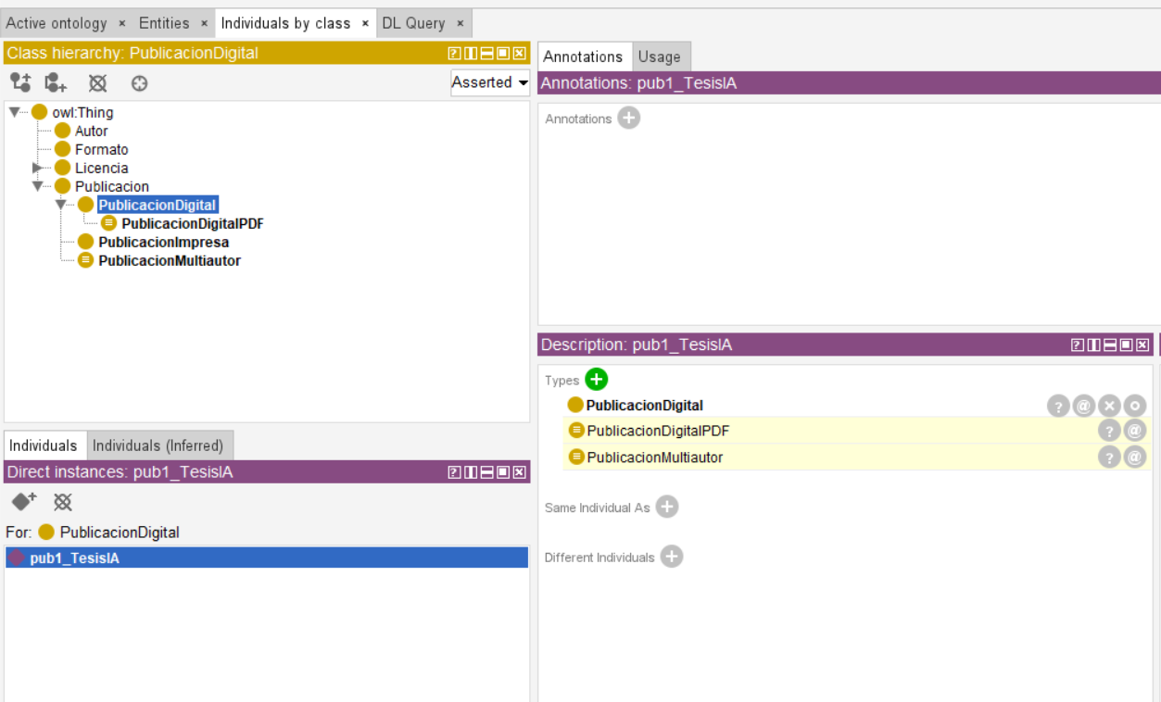
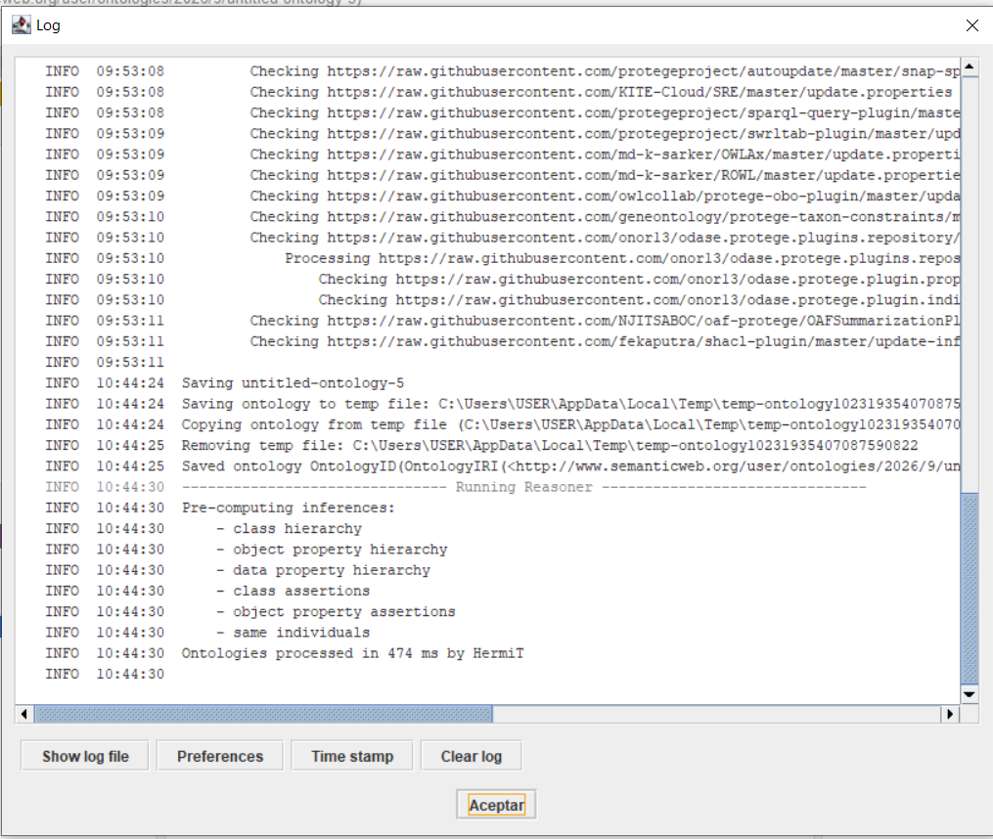
Inciso d
Comprobando el error añadiendo PublicacionImpresa
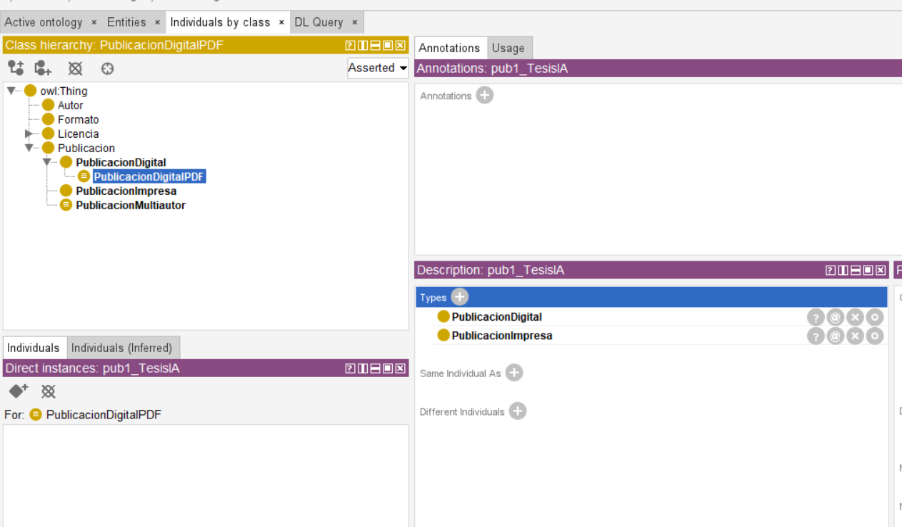
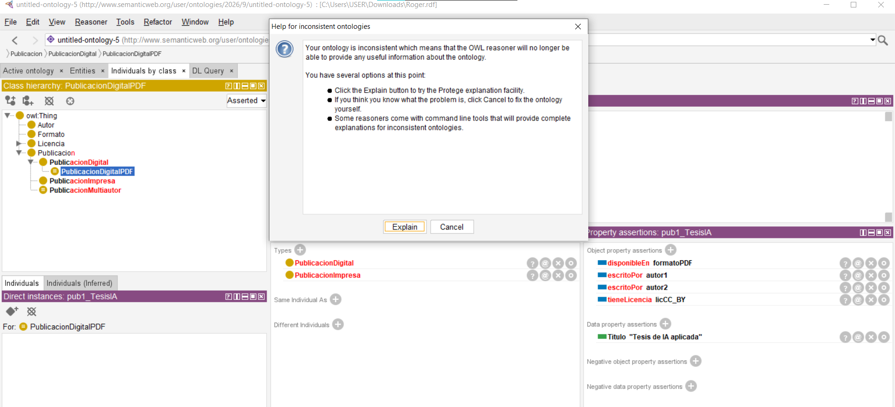
La ventana previa declara que la ontología no es consistente
Mostrando justificación lógica
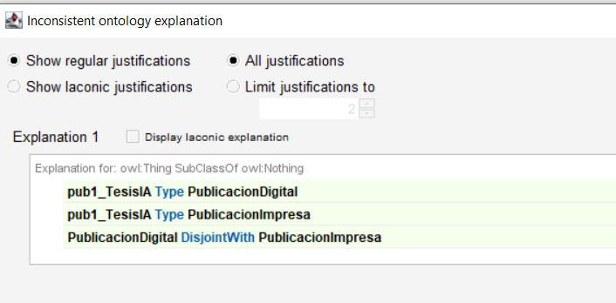
Este cuadro explica que PublicacionDigital y PublicacionImpresa son disjuntas.

